

Pauta: guía de vocabulario “Alas delta”

Esta actividad de vocabulario está pensada para hacerse de manera complementaria a la lectura de la infografía “Alas Delta”, disponible en Currículum en Línea, 6° básico, unidad 4.

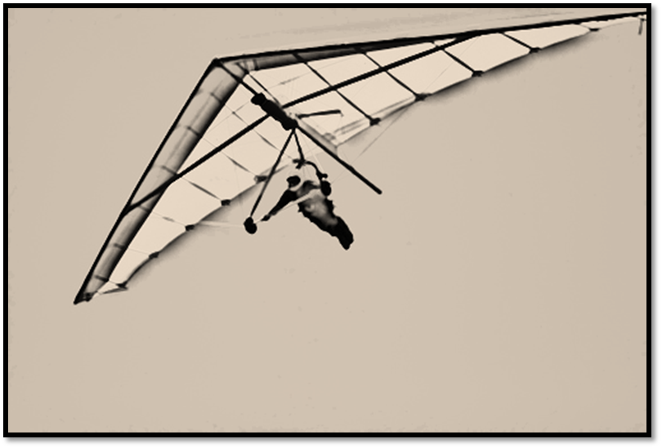

I. Lea atentamente el siguiente texto extraído de la infografía “Alas Delta”:

En su afán por surcar los aires como las aves, los seres humanos han ido inventando
artilugios con los que desafiar la ley de la gravedad y volar libremente por encima de
la superficie terrestre. Una de estas invenciones es el ala delta, una estructura
triangular en forma de flecha que empezó a configurarse a partir de la cuarta década
del siglo XX y que con el paso del tiempo ha ido incorporando nuevas tecnologías y
materiales que facilitan su utilización. Además, para poder desplazarse con un
planeador de este tipo resulta esencial la búsqueda y el aprovechamiento de las
diferentes corrientes de aire ascendentes de la atmósfera.

II. Las palabras que en el texto están destacadas en negrita puedes encontrarlas a continuación con respectivas definiciones, oraciones que ejemplifican su uso e ilustraciones de modo de facilitar el aprendizaje de su significado. Además, para cada una encontrarás una pregunta que te ayudará a captar mejor la nueva información.
1. Surcar. Este verbo deviene del sustantivo “surco”, que son las hendiduras alargadas que va haciendo el arado en la tierra, para prepararla para el cultivo.
El término “surcar” tiene dos significados: uno es la acción de hacer estos surcos, y otra es desplazarse (moverse cambiando de ubicación) a través de algo. Selecciona cuál de las dos siguientes oraciones usa la misma acepción de “surcar” que se usa en la infografía.
El arado surcó la tierra, preparándola para la siembra.
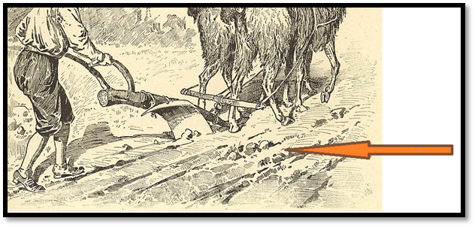
X La atrevida embarcación surcó las aguas del océano Pacífico.
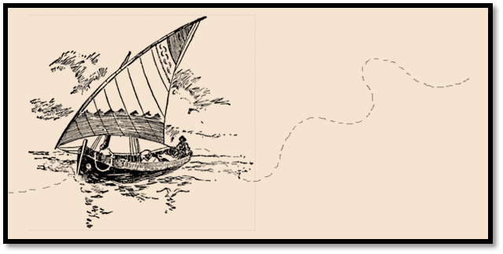
2. Artilugio: Armatoste, máquina, aparato, mecanismo.
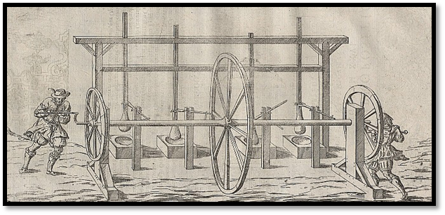
¿En cuál o cuáles de las siguientes oraciones está bien usada la palabra “artilugio”?
X Cuando te pares en el escenario para cantar, preocúpate de que el artilugio que amplifica la voz esté encendido.
X El “mouse” es un artilugio con el cual diriges el cursor en la pantalla del computador.
Como llovía y hacía mucho frío, me cubrí con un artilugio de lana muy abrigadito.

3. Estructura: Armazón de hierro, madera u hormigón que soporta una edificación// Sistema de elementos relacionados e interdependientes entre sí.
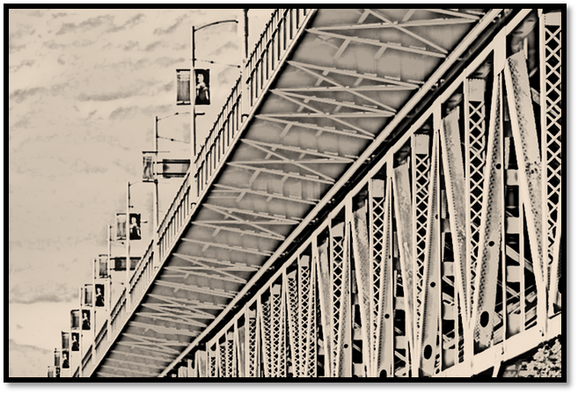
¿En cuál o cuáles de las siguientes oraciones está bien usada la palabra estructura?
X La casa tenía una estructura de hierro que impidió que esta se cayera durante el terremoto.
La extraña y apasionante estructura fue proclamada el año 1930, pero se demoró diez años en aceptarse.
X La estructura del cuerpo humano se compone de huesos, músculos y distintos órganos que se relacionan entre sí.

4. Ascendente: Que asciende o sube, como en la siguiente oración: “Después de cruzar el puente, deberás tomar un camino ascendente que zigzaguea por el cerro”.
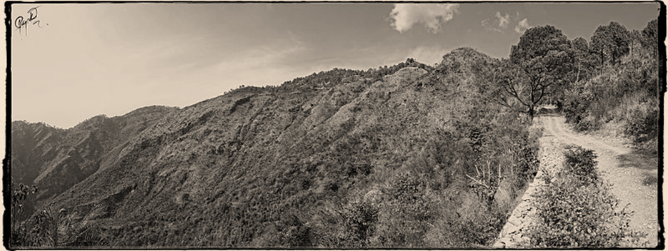
Si ascendente significa “que asciende o sube”, ¿cuál es su antónimo?
.............Descendente, que desciende o baja .........................................................................

Referencias de las imágenes:
- Bote que surca las aguas: Imagen adaptada de ClipART etc.
- Estructura: Fotografía de de Kennie Louie, con Licencia de Creative Commons 2.0 genérica.
- Ascendente: Fotografía de Isahmed, con Licencia de Creative Commons Atribución 3.0.

Elaborado por: Magdalena Flores Ferrés.

